**Indicação Nº 1777/2022**

CÂMARA MUNICIPAL DE ITAPEVI

**ENCAMINHA-SE**

04/10/2022

_______________________

**PRESIDENTE**

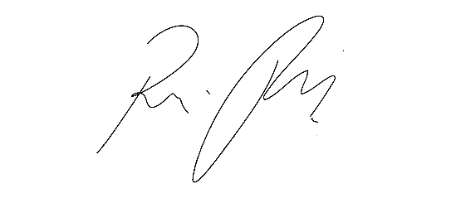

**Súmula:** Solicita providências do Executivo, junto à Secretaria Municipal de Segurança e Mobilidade Urbana, Sr. Mantovani Franco, na possibilidade de aumentar as rondas da GCM no Parque Suburbano, nesta urbe.

**INDICO** à Mesa, na forma regimental vigente, que seja oficiado ao Excelentíssimo Igor Soares Prefeito Municipal, junto à Secretaria Municipal de Segurança e Mobilidade Urbana, Sr. Mantovani Franco, na possibilidade de aumentar as rondas da GCM no Parque Suburbano, nesta urbe.

**JUSTIFICATIVA**

**Senhor Presidente,**

**Senhores Vereadores,**

**Senhoras Vereadoras,**

Munícipes e moradores do Parque Suburbano procuraram por este Edil reclamando da falta de segurança, principalmente quem passam próximo a Unidade Básica de Saúde e da Escola Estadual Padre Romeo Mecca. As pessoas ficam vulneráveis à mercê dos bandidos que aproveitam da falta de segurança e com a ronda da GCM com mais frequências, a localidade ficará mais assistidas e consequentemente, moradores e munícipes.

Sala das Sessões Bemvindo Moreira Nery, 30 de setembro de 2022.

**Mauricio Alonso Murakami  
(Mauricio Japa)  
Vereador**